Муниципальное бюджетное общеобразовательное учреждение
средняя общеобразовательная школа № 30 г. Пензы

Проектно-исследовательская работа

Тема: «Разумны ли муравьи?»

Выполнил:
ученик 3 «А» класса Лупанов Богдан

Руководители:
Фролова Татьяна Геннадьевна,
Сазонова Надежда Александровна

Пенза 2021-2022

Содержание
I Введение стр. 3
II Основная часть стр. 4
1.Теоретическая часть.
1.1 Муравьи – древнейшие на Земле существа стр. 4
1.2 Виды формикариев стр. 5
1.3 Основная характеристика муравья-жнеца стр. 5
III. Практическая часть
3.1 Образование и наблюдение за новой колонией муравьев стр. 6
3.2 Эксперименты с муравьями. стр. 7-8
IV Заключение стр. 9
V Список источников информации стр. 10
VI Приложения стр.11-15

- Введение
Муравьи – удивительные существа! Крохотные насекомые, а такие сильные, трудолюбивые и упорные! Муравьи живут рядом с нами, но достаточно ли хорошо мы их изучили? Всё ли мы про них знаем?
Я заинтересовался муравьями, когда обнаружил на участке у своего дома муравейник. Я стал наблюдать за жизнью муравьёв. И вот что я открыл.
Оказалось, что муравейник – это целое государство. В нём каждый житель занят своим делом. К муравейнику ведут настоящие дороги, а внутри него проложены различные ходы. Муравейник живёт как единый организм. Когда муравей находит пищу, он не ест её в одиночку, а старается доставить в муравейник. Если одному муравью это не под силу, ему помогают его товарищи.
Муравьи всегда действуют сообща. Попробуй потревожить муравейник - муравьи тут же бросаются на его защиту! При этом главная их забота – скорее перенести и спрятать потомство.
Я подумал: если муравьи умеют строить дороги и города, если они всегда заняты общим делом и общаются друг с другом, может быть, они разумны?
И вот я решил разобраться в этом вопросе.
Цель исследования: изучить жизнь муравьёв, их поведение в условиях формикария.
Задачи исследования:
- Изучить общее строение и жизнь муравьев.
- Ознакомиться с основами содержания муравьиной фермы в домашних условиях.
- Провести наблюдение за развитием колонии муравьев.
- Провести эксперименты для исследования воздействия внешних факторов окружающей среды на поведение муравьёв.
Гипотеза проекта: муравьи обладают качествами разумных существ.
Объект исследования: домашний формикарий, муравьи Messor Structor (жнецы).
Предмет исследования: поведение муравьёв Messor Structor (жнецов) в условиях домашнего формикария.
Методы исследования:
- изучение научно – популярной литературы, интернет - источников по теме проекта,
- эксперименты и наблюдения,
- фотографирование,
- обобщение и выводы.
Практическое значение: материал, который представлен в работе, можно использовать для рассказа своим одноклассникам. В результате работы я научился проводить исследования, наблюдать, обобщать и делать выводы по теме исследования.
Новизна исследовательской работы состоит в изучении жизнедеятельности колонии муравьёв в процессе выполнения практических исследований
Актуальность: общественная жизнь муравья очень сложна и интересна. Внимательное наблюдение за жизнью муравьёв не может не навести на мысль о поразительном сходстве общественной жизни человека и этих насекомых. Прежде всего, муравьи интересны своим сложным социальным поведением Каждый муравей выполняет свой определенный вид работы. Их отношение к труду поражает. Муравьи - самые трудолюбивые существа в мире! Людям следовало бы почерпнуть многие положительные моменты из муравьиного поведения. Основным примером для подражания могла бы стать забота о своей семье.

II.Основная часть.
1.Муравьи – древнейшие на Земле существа.
Меня заинтересовал муравей. Мне захотелось узнать - как питаются, общаются, размножаются муравьи? Поэтому я решил поближе познакомиться с жизнью муравья - маленького обитателя нашей планеты. Свою работу я начал летом, так как они в этот период более доступные для изучения. Я побывал в роли учёного - мирмеколога.
Из книжных источников, сети Интернет я узнал интересный факт, что более двадцати пяти миллионов лет муравьи живут как общественные насекомые. Это доказали палеонтологи по находкам муравьёв (ничем не отличающихся от тех, что мы знаем) в окаменевшей смоле – янтаре.
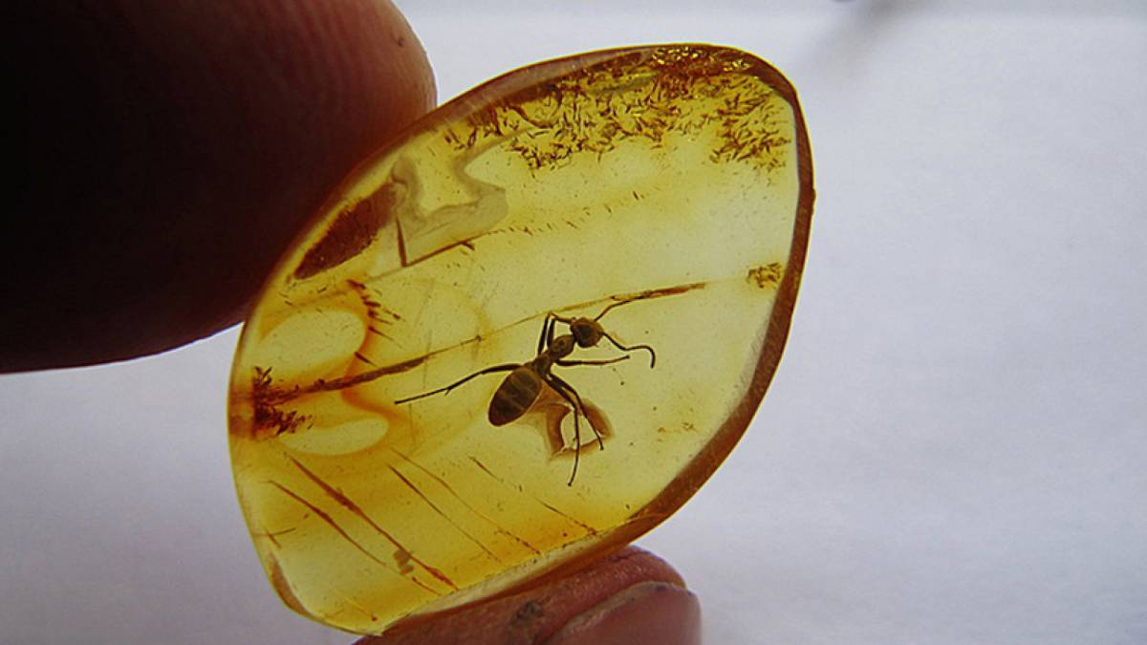
В мире известно около пятнадцати тысяч видов муравьёв, и каждый из них отличается не только строением тела, но и образом жизни. По подсчетам одного из наиболее уважаемых мирмекологов мира Эдварда Уилсона, на Земле сегодня проживают от 1 до 10 квадриллионов особей муравьев отдельных муравьев. Невероятно, но факт – на каждого живущего человека приходится около миллиона этих созданий, а общая масса их примерно равняется общей массе всех людей.
Жизнь муравьёв очень сложна, их поведение зависит от массы разнообразных инстинктов. У муравьёв хорошо развита сигнализация, разделение труда, существует определённый распорядок жизни.
Вывод: муравьи – древнейшие животные, так как живут на Земле более 130 миллионов лет.

Виды формикариев
Приближалась осень, и наблюдения за муравьями пришлось бы отложить, чего мне бы очень не хотелось. И мы с мамой решили приобрести формикарий с муравьями.
Формикарий - слово образовано из двух латинских слов — formica, что значит муравей и rium, что значит жужжание или копошение.
Мирмекология — учение о муравьях. Слово образовано из двух древнегреческих слов: myrmix, муравей и logos — учение.
Кипер — это современный сленг, человек который содержит дома формикарий, разводя домашних муравьев. Слово образовано от английского слова keep — держать.
Виды формикариев
- Горизонтальный
- Вертикальный
- Свободной планировки

Муравьиная ферма — это современный, интересный и полезный досуг для всей семьи! Однако начинающим киперам рекомендуется покупать готовые системы ходов и арены, чтобы избежать ошибок при планировании, которые могут привести в гибели или побегу насекомых. (Приложение 1)
Основная характеристика муравья-жнеца.
Степной муравей-жнец - Messor structor - медлительный и неагрессивный
вид.
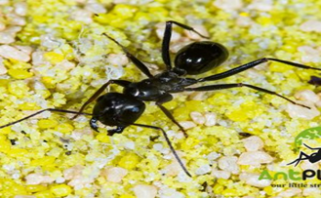

Встречается в основном в степях и полупустынях. Муравьи неуклюжие, пугливые, при раздражении стараются убегать, хотя иногда могут ощутимо укусить. Тело муравьев состоит из трех частей: голова, грудь и брюшко. Они соединены между собой подвижными перемычками, что делает их очень гибкими. Крупная голова имеет мощные челюсти - жвалы, которые используются для размалывания семян и зерен. Окраска у муравьев темная.
В колонии муравьев-жнецов существует строгая иерархия: каждый член семьи занят своим делом. Семейство состоит из матки — она производит потомство, солдат — они охраняют муравейник от опасностей и помогают со сбором урожая, рабочих муравьев — они занимаются добычей пропитания (фуражиры) и уходом за яйцами (няньки). Еще есть самцы и самки — они создают новые колонии. Рабочие муравьи имеют длину от 4 до 9мм, а королева матка — от 11 до 15мм. (Приложение №2).
Муравьи-жнецы питаются в основном зерновыми культурами. И долгое время считалось, что муравьи являются вредителями сельского хозяйства. Однако исследования показали, что они собирают только урожай, упавший на землю. Рабочие муравьи собирают с полей за один сезон около 1,5 кг зерновых культур.
Еще ученые выяснили, что муравьи-жнецы высылают рабочих столько, сколько есть доступной еды. Муравьи — самые умные насекомые в мире!
Срок жизни рабочих муравьев составляет от 3 до 5 лет, а матки — до 20 лет.

III. Практическая часть.
3.1 Образование и наблюдение за новой колонией муравьев
Я приобрел готовый формикарий размером 15 см х 20 см. В данном формикарии имеются арена и лабиринты. Как только я положил открытую пробирку на арену, несколько муравьев стали выползать и обследовать арену, это были муравьи солдаты и фуражиры. Матка с яйцами сидела в пробирке. И только к вечеру все муравьи перебрались в комнатки лабиринта.
В начале моего наблюдения колония состояла из 1 матки, 46 рабочих, 9 фуражиров, 5 солдат, 10 яиц.
(Приложение 3)
Для кормления муравьев в комплекте был специальный корм из семян растений мака и баночка с мучными жуками. Любимая пища муравьев по моим наблюдениям оказался мак.
После переселения, муравьи сразу же принялись за работу. Они перенесли все зернышки в отдельную комнатку и сделали там хранилище.
Также я заметил, еще одну профессию, которая существует у муравьев — это няньки. Они всегда находятся около яиц, личинок. Но они не просто перебирают и перекладывают яйца, они их облизывают. Слюна муравьёв содержит питательные вещества, с помощью которых растет и развивается яйцо.
Из созревшего яйца вылупляется личинка. Затем личинка начинает окукливаться. Далее няньки вскрывают кокон и помогают выбраться из него новорожденному муравью.
(Приложение № 3).
Я наблюдал весь жизненный цикл муравьев. И вот появились первые новорожденные муравьи. Сначала они выглядели не как все, были наполовину темные наполовину белые и постоянно спотыкались. Через 2 дня они потемнели и смешались в общей массе.
Наблюдая за маткой-королевой, я заметил, что около нее всегда находится много муравьев. Матка малоподвижна и перемещается только по двум комнатам из всего лабиринта. Муравьи ухаживают за королевой, моют, кормят, поят. Также рабочие муравьи оберегают ее от опасности. Можно сказать, создают ей благоприятные условия для откладывания яиц.
В конце моих наблюдений муравьиная колония увеличилась на 9 муравьев.

Эксперимент № 1. Пищевые предпочтения
Как и чем питаются муравьи, где хранят свои запасы? Я положил на арену формикария зерна мака, мучного жука и капнул каплю сиропа. Сразу подбежало несколько муравьев, но я заметил, что только один муравей ее попробовал сироп, потом они все разошлись. Затем, через некоторое время, Сразу выбежали несколько муравьев и стали исследовать корм. Рабочие муравьи начали перетаскивать мак в одну пустую комнату в формикарии, здесь они сделали специальное зернохранилище. Большие муравьи (солдаты) заинтересовались мучным жуком. Капля сиропа оставалась без особого внимания.
Но я заметил такую особенность, что солдаты сразу же принялись перетаскивать уже мертвого жука в свои лабиринты. И уже на утро следующего дня я обнаружил оболочку от жука в отсеке для личинок. Семена они перетащили в зернохранилище.
После употребления в пищу, жесткие оболочки семян выбрасываются, муравьи выносят их из лабиринта и складывают в один из углов арены. Они очень чистоплотные, мусор складывают только в один угол. В ходе этого исследования я выяснил, что данный вид муравьев предпочитает в основном семена растений и мак. Свои запасы они хранят в отдельной комнате. Но в другие комнаты они также приносят немного еды.
Рабочие муравьи в течение жизни не растут, поэтому им самим белок не очень нужен. А вот своих малоподвижных, но быстро растущих личинок они кормят в основном белковой пищей – насекомыми.
Этот факт говорит о такой социальной организации (инстинкте) муравьёв, как забота о потомстве.
(Приложение 4)

Эксперимент № 2. Выявление агрессии муравьев
Цель: узнать могут ли муравьи-жнецы проявлять агрессию и постоять за себя.
Чтобы проверить агрессивность муравья-испытуемого, я сажал на специальную арену комнатную муху. И следил за характером и продолжительностью реакций.
У муравья мертвая хватка, как у бульдога. Его могут надвое разорвать, но челюсти он, если вцепился в противника, не разожмет. Такое поведение встречается именно у тех особей, которые выполняют функцию охранника. Муравьи-охотники близки к охранникам, у них тоже высокая агрессивность. Но у охотников больше проявляется еще и исследовательская активность, они чаще вступают в социальные контакты. Через некоторое время муравьи атаковали чужака. А утром я уже обнаружил их добычу в отсеке для личинок.
Вывод: Муравьи-охранники защищают свою колонию, а муравьи-охотники добытую пищу приносят в строго обозначенное место.
(Приложение 5)

Эксперимент №3. Как общаются между собой муравьи?
Я положил на арену формикария каплю меда и стал наблюдать. Сначала один муравей подбежал к меду и дотронулся до него своими усиками, затем он побежал внутрь формикария. Встретив там других муравьев, разведчик применил «антенный код», то есть, касаясь своими усиками усиков собеседника, рассказывает муравьям-фуражирам (фуражиры — муравьи, главной задачей которых является добыча пищи для всей семьи), где найти вкусное лакомство (мед). После этого другие фуражиры побежали именно к меду. В этом эксперименте я наглядно убедился, что муравьи общаются с помощью «антенного кода». Результаты наблюдения я заносил в таблицу.

№ насекомого | Время обнаружения лакомства
1 | 31сек
2 | 44 сек
3 | 4 мин.06 сек
4 | 6 мин. 33 сек

К сожалению, не подумал сразу о возможности нанесения меток на муравьев, чтобы быть уверенным, что это те же самые муравьи.
Чтобы пометить муравьев можно использовать корректор для текста. Нанести кисточкой маленькие точки на брюшко. Корректор быстро сохнет и легко счищается. Это более гуманный способ метки, чем подкрашенный лак, который используют традиционно.
Согласно моей рабочей гипотезе, время между нахождением последующими муравьями капель должно сокращаться. Но в нахождении капли третьим случилось наоборот, увеличение времени. Почему же это произошло?
Ответ прост. Муравьи - существа социальные. И фуражир, который нашел вкуснятину, побежал рассказывать своим товарищам об обнаруженном сокровище. На это ушло некоторое время. А в это время второй муравей находился на арене и смог быстро, по пути первого муравья отыскать каплю мёда.
Вывод: одно из приспособлений общения муравьев между собой - это усики. Муравей бегал по феромонным дорожкам, которые оставил его предшественник, и поэтому не сразу обнаружил каплю. На голове муравьев находится универсальный орган чувств – усики. Они способны распознавать различные вещества, чувствовать воздушные потоки, вибрации и принимать сигналы при соприкосновении с предметами или другими насекомыми. Кстати, прикосновения вместе с особыми жестами и выделением феромонов составляют язык муравьев.

IV Заключение
Человек, как ему кажется, стал настоящим хозяином Земли. Он построил огромные мегаполисы, автомагистрали и железные дороги. Обширные поля, тучные стада, современные фермы позволяют снабжать население продуктами питания. Но, оказывается, всё это было уже сделано другими разумными существами нашей планеты много миллионов лет назад. Этими разумными существами являются «обычные» муравьи. А мы, люди, всё ищем сигналы разумных цивилизаций где-то в далёком космосе.
Выдающийся советский зоолог Павел Мариковский писал:
«Мозг муравьев ничтожно мал в сравнении, допустим, с мозгом человека. И всё же он (муравьиный мозг) – вместилище разнообразнейших и сложнейших инстинктов, способности к подражанию, накоплению опыта, обучению и даже, осмеливаюсь сказать, к проблескам разума»*.
Считаю, что гипотеза, выдвинутая в начале исследования, о том, муравьи обладают качествами разумных существ, была полностью доказана. Муравьи – это яркий пример трудолюбия и взаимопомощи. Они интересны своим сложным социальным поведением. Их интеллекту можно только позавидовать! Муравьи умеют строить, отыскивать воду и подавать сигналы друг другу, ориентироваться, но не умеют они лишь жить в одиночку, как и всякий человек. Эта исследовательская работа для меня была мне интересна и имеет практическое значение. Теперь я могу рассказать моим одноклассникам, что муравейник-это не просто кучка веток и листочков! А это настоящий город со своим населением. Его нужно охранять, а не разорять.
Я научился проводить исследования, эксперименты обобщать результаты и делать выводы. В будущем я планирую продолжить наблюдение за этими животными.
В результате своего исследования я пришёл к следующим выводам:
1. Муравьи – насекомые, живущие в сложно организованных сообществах, подчиняющихся своим законам.
2. Муравьи обладают хорошей памятью, способностью к обучению, могут передавать информацию друг другу.
3. Муравьи разумны! Но это не разум каждого отдельного существа, а коллективный разум муравьиного сообщества.
4. Именно коллективный разум помогает муравьям выживать, приспосабливаться к любым условиям, сохранять свою цивилизацию.
И эта разумная цивилизация существует не где-то в космическом пространстве, а на одной с нами планете!

V. Список источников информации
1.Интернет - ресурсы: www.4ants.ru
2.Интернет – ресурсы: www.vikipedia.com
3.Интернет – ресурсы: www.doklad-referat.ru
4.Энциклопедия знаний «Насекомые» Р О С М Э Н 2013 г.
5. Большая энциклопедия школьника «Эксмо» 2005 г.
6. «Очевидец. Обо всём на свете. Насекомые». Энциклопедия. Москва, «Дорлинг киндерсли», 2014 г.
7. «Всё обо всём - в вопросах и ответах». Интерактивная энциклопедия. Москва, «Махаон», 2007 г.
8. Длусский Г.М., Букин А.П. «Знакомьтесь: муравьи!», Москва, Агропромиздат, 1986 г.
9.Википе́дия — свободная общедоступная мультиязычная универсальная интернет-энциклопедия.С ; Алексеев В.А.300 вопросов и ответов о насекомых.–Ярославль: Академия развития, 2007.
10.http://films.imhonet.ru/element/1195489/movie-online/Планета тайн (апрель, 2013г.), Мирмекология – наука о муравьях

VI Приложения
Приложение 1
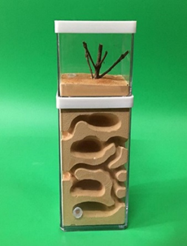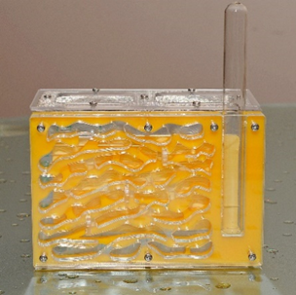
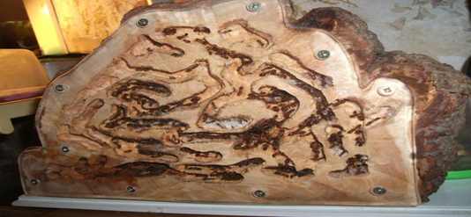

Приложение 2
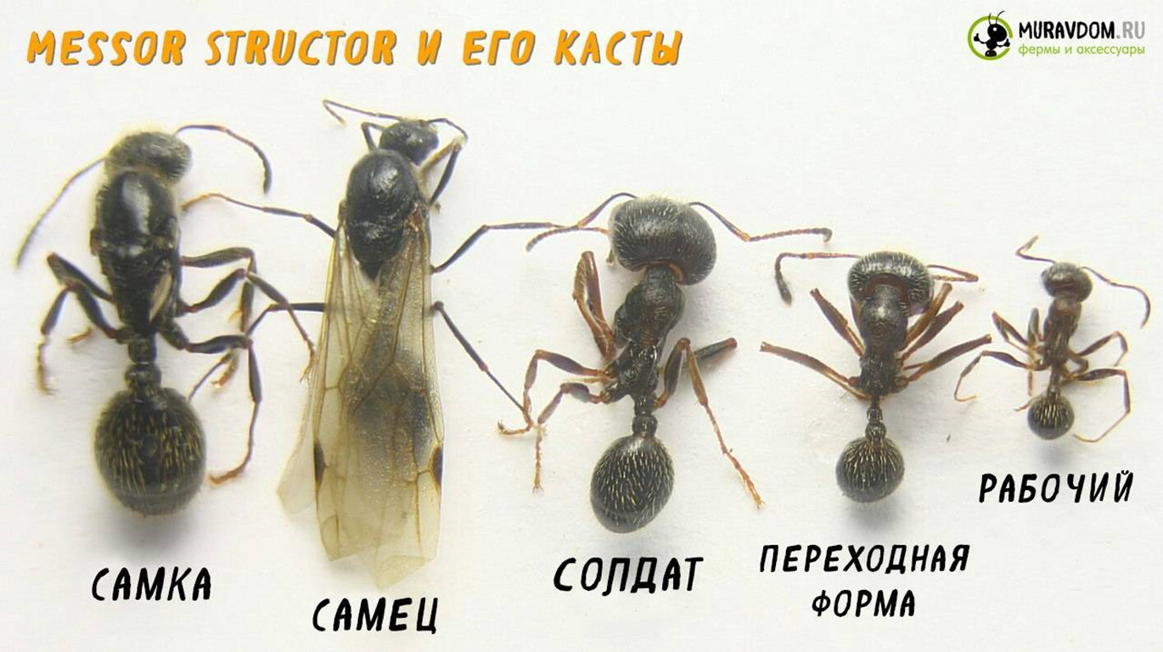

Приложение 3
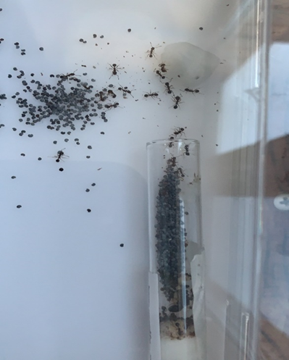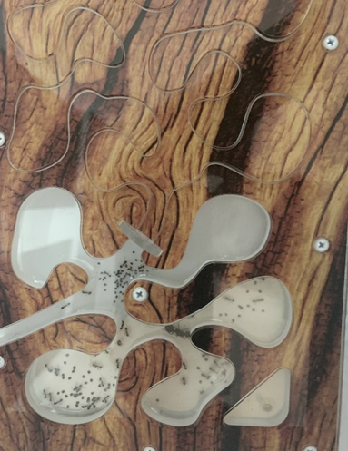
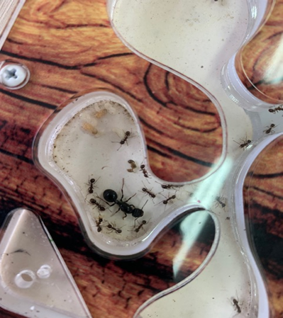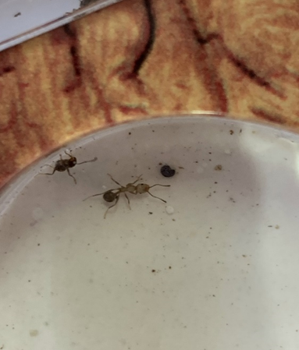

Приложение 4

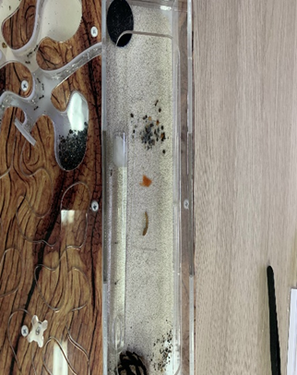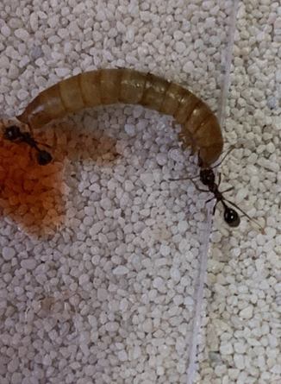

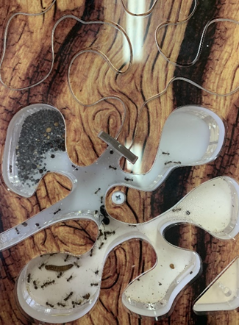

Приложение 5
